OSNOVNA ŠKOLA IVANA PERKOVCA
Šenkovec, Zagrebačka 30

Š k o l s k a k u h i n j a

J E L O V N I K

PRODUŽENI BORAVAK
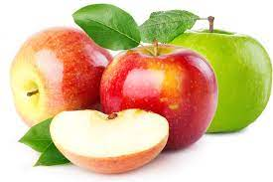
16.10.2023. – 20.10.2023.

RUČAK UŽINA
PONEDJELJAK:
Varivo od kelja s hrenovkama, Sendvič sa salamom i zelenom
kukuruzni/polubijeli kruh salatom

UTORAK:
Čufte u umaku od rajčice, raženi/polubijeli kruh Domaći puding

SRIJEDA:
Varivo od puretine i ječma s povrćem, Domaća štrudla od jabuka
punozrnati/polubijeli kruh i sira

ČETVRTAK:
Pohana piletina, riža s povrćem, salata Raženi kruh, maslac, med

PETAK:
Krem juha od povrća, tjestenina s tunom Bademi, brusnice, sok od
crvenom umaku, zelena salata s kukuruzom jabuke

D o b a r t e k !

